**TAREA 01**

**Actividad 1**

Realizar la instalación y configuración de un entorno de trabajo para programar con JavaScript.

**Para ello tendrás que buscar e instalar en tu sistema operativo 2 navegadores web (adicionales al que ya tienes instalado por defecto) y 1 editor de páginas web. Todas las aplicaciones que instales tendrán que ser gratuitas y tendrás que explicar las razones por las que has elegido tu editor web entre muchos otros.**

Ya tengo instalados 3 navegadores distintos: Chrome, Firefox y Brave.

También tengo instalados dos editores de texto: Netbeans y Visual Studio Code. El editor que usare será Visual Studio Code porque es el que más tiempo he usado, también las extensiones son muy prácticas (Live server, live sass compiler, etc), estoy acostumbrada los snippets que incluye y también hayo más fácil entender el código y la estructura de carpetas.

**Actividad 2**

Usando la dirección de validación del W3C indicada en los apuntes realiza la validación de la página de Google e indica los tipos de errores encontrados, cita 3 errores detectados y la solución propuesta a cada uno de ellos.

Validando el HTML saltaron 162 advertencias y errores que eran relacionados a elementos de CSS obsoletos o sintaxis equivocada en el HTML o sus atributos.

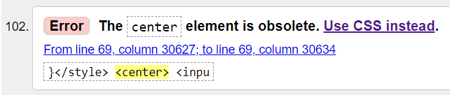

Se elimina el elemento **center** y con CSS se podría usar **text-align: center;**

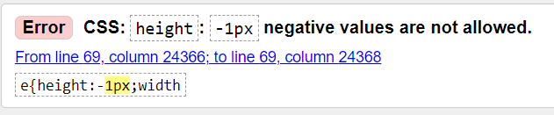

No se pueden usar valores en negativos en height, si lo que quiere es que no se vea un elemento, puede usar **height: 1px; display: hidden;** o **display: none;**

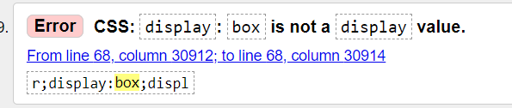

**display: box;** no existe en CSS, quizás puede utilizar **display: block;** o **display: inline;** o el valor que se ajuste más a lo que quiere lograr.